Лабораторная работа №4
  - Проектирование программного обеспечения

Сайт «Служба такси»
Хранение данных
Студент: ____________________
Группа: ____________________
2026 г.
Адаптация PPO-Findirector-Labs.docx. Подробное сопоставление требований — docs/adaptation.md. Исходный архив лектора не предоставлен; разработан самостоятельный проект.

ЛР4. Хранение заказов
SQLite реализован в Taxi.Infrastructure через ITaxiStore. Схема создаётся при запуске, FK включены в соединении. Входные деньги/ставки сохраняются целыми копейками; расстояние — сотыми километра. Создание заказа и обновление клиента — одна транзакция. Назначение и завершение — транзакции с проверками состояния.
Повторный запуск Initialize не перезаписывает заказы. Обновление состояний существующего ID не добавляет дубликаты, другой заказ не меняется. Цена/ставки зафиксированы, результат сравнения не хранится.
Интеграционные тесты: Storage_RoundTripAndRestart, Storage_RoundsAndRetainsKopeck, Workflow_Completes, Assignment_IsAtomic, Assignment_ConcurrentRequests, Storage_ForeignKeysAndUniqueActive. Уточнённая ER-схема и поля — docs/data.md и diagrams/er.*. Отдельные рабочие БД из тестов в Git не включены.

ЛР2 / ЛР4. Модель данных и SQLite

Концептуальная модель
Клиент создаёт 0…N заказов, каждый заказ имеет одного клиента. Тариф применяется к 0…N заказов, заказ имеет один тариф. Водитель выполняет 0…N заказов за всё время, заказ имеет 0…1 исполнителя. Сущность Users добавлена для серверных ролей; исходная курсовая авторизации не содержит.

Физическая модель
Таблица | Поля
Clients | id TEXT PK; full_name TEXT NOT NULL; phone TEXT NOT NULL
Drivers | id TEXT PK; full_name, car_name, car_number TEXT NOT NULL; is_available INTEGER NOT NULL CHECK 0/1
Tariffs | id TEXT PK; name TEXT NOT NULL UNIQUE; base_kopecks, rate_kopecks INTEGER NOT NULL CHECK >=0; is_active INTEGER NOT NULL CHECK 0/1
Orders | id TEXT PK; client_id TEXT NOT NULL FK RESTRICT; driver_id TEXT NULL FK RESTRICT; tariff_id TEXT NOT NULL FK RESTRICT; pickup,destination TEXT NOT NULL; distance_hundredths INTEGER CHECK 1…100000; base_kopecks,rate_kopecks,cost_kopecks INTEGER NOT NULL CHECK >=0; status TEXT CHECK; created_at TEXT UTC ISO8601
Users | id TEXT PK; login TEXT UNIQUE; password_hash TEXT NOT NULL; role TEXT CHECK; client_id или driver_id FK, UNIQUE; диспетчер без обоих FK

Деньги хранятся INTEGER копеек, расстояние — INTEGER сотых километра. Конвертация точная, ToEven не используется. Цена и компоненты сохраняются как исторический снимок. Вычисляемая таблица сравнения не хранится. Даты ISO8601 UTC.
FOREIGN KEY включается в каждой строке подключения (Foreign Keys=True). Создание схемы и сидов — одна транзакция; повторный запуск не перезаписывает заказы. Статусы: Created, Assigned, InProgress, Completed. CHECK согласует наличие водителя со статусом. Частичный UNIQUE Orders(driver_id) WHERE status IN ('Assigned','InProgress') запрещает два активных заказа.
SQLite не обеспечивает авторизацию пользователей приложения: её выполняет Application. Файл БД размещён вне wwwroot. Пароли: PBKDF2-SHA256, случайная соль, 100000 итераций; сравнение в фиксированное время. Демонстрационные пароли не предназначены для внешнего размещения.
Сохранение заказа — Create; изменение существующего ID — Assign/Start/Complete. Редактирования уже оформленного маршрута и произвольного UPSERT нет: адаптация не должна позволять обойти жизненный цикл. Отдельный пример повторного Create создаёт самостоятельный заказ, в отличие от обновления состояния существующего.

Протокол проверки комплекта
Дата: 26 октября 2026. Среда: Debian 13 x64, .NET SDK 10.0.403, ASP.NET Core 10.0.14, Microsoft.Data.Sqlite 10.0.14; Chromium 154 через Playwright. Проверки выполнены на локальном изолированном стенде. Действующие пользовательские данные не использовались.
Проверка | Фактический результат
Restore --locked-mode | Успешно; package lock-файлы сохранены
Release build | Успешно; 0 предупреждений, 0 ошибок
xUnit Release | 29 passed, 0 failed, 0 skipped; см. test-results/taxi-tests.trx
Консоль ЛР0 | Эконом 180.00, Комфорт 270.00, Бизнес 450.00 RUB; у Комфорта переменная часть 120.00
Publish и запуск DLL вне IDE | Успешно; выполнялся из отдельного каталога локальной публикации
Браузерный сквозной сценарий | 15 проверок пройдены, ошибок выполнения JS нет; см. browser-smoke.json
Перезапуск процесса сайта с той же SQLite | После нового входа сохранены оба заказа, статус Completed и цена 270.00; restart-check.json

Что проверено в браузере
Вход/отказ при неверном пароле; недоступность рабочей области без входа; сравнение 4 км; изменение на 10 км скрывает старую оценку; пересчёт; отказ при 0 км; два самостоятельных заказа; изоляция другого клиента; назначение диспетчером; исчезновение занятого водителя из списка; изоляция другого водителя; начало и завершение своим водителем; освобождение исполнителя; исходная цена после завершения; отсутствие pageerror.
Скриншоты: client-comparison.png, dispatcher-orders.png, driver-trip.png, after-restart.png. В них только вымышленные данные учебного стенда.

Проверенные исправления
На первом restore обнаружена уязвимая транзитивная SQLite-зависимость, пакет обновлён до исправленного Microsoft.Data.Sqlite 10.0.14 (SQLitePCLRaw 2.1.13); аудит и TreatWarningsAsErrors оставлены включёнными. Исправлена раздача статических ресурсов Blazor; проверен опубликованный запуск. Ввод блокируется до подключения интерактивного сеанса, чтобы не терять введённые до гидратации данные. Итоговый браузерный прогон выполнен после исправлений.

Ограничения доказательств
- Исходный архив лектора не предоставлен: его стартовые тесты не запускались. Это самостоятельная адаптация, а не проверка оригинального Findirector.
- Проверены локальная сборка и локальный запуск; размещение в интернете, нагрузка, реальные карты, оплата и доставка уведомлений не проверялись и не входят в модель.
- Сравнение коммерческих аналогов носит общий характер; их текущие возможности в интернете не исследовались.
- Формальное согласование замены финансовой модели на операционную службу такси и фактическая приёмка преподавателем не подтверждены.
- В GitLab нельзя считать работы сданными только по наличию этого комплекта: нужны реальные загрузка/коммит и проверка преподавателя. Метки сдач не выдумывались.

Физическая схема SQLite
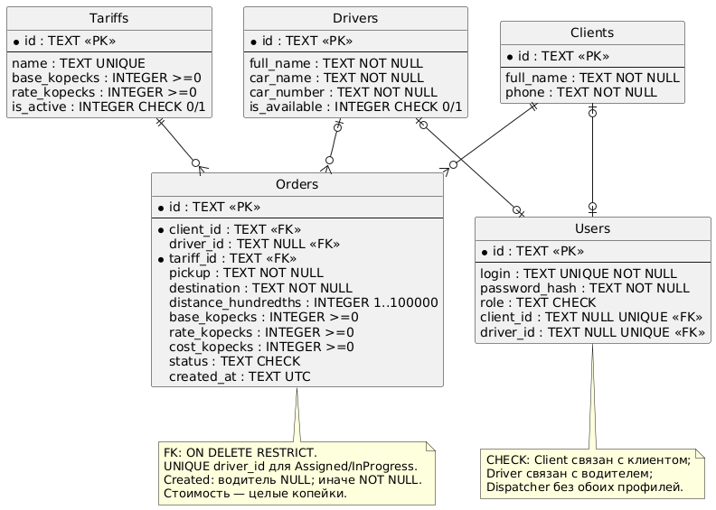
Физическая схема SQLite

